FISŞE DE DOCUMENTARE

FIŞA DE DOCUMENTARE NR. 1

Materii prime folosite în alimentaţie
Materii prime de origine
vegetală:
cereale şi produse cerealiere, legume, fructe, produse zaharoase,
grăsimi vegetale.
Materii prime de origine
animală:
carnea, subprodusele şi
produsele din carne, peştele şi vietăţile acvatice,
laptele şi produsele din lapte,
ouăle şi grăsimile animale.
Stimulente
Condimente Coloranţii alimentari
Afânători
Materiale auxiliare
- sunt folosite în cantităţi mici;
- influenţează numai proprietăţile organoleptice ale preparatului culinar.
Materii prime
- sunt utilizate în cantităţi mari;
- se regăsesc în produsul finit;
- influenţează proprietăţile nutritive şi organoleptice ale acestuia.

Produsele alimentare
utilizate în tehnologia culinară pentru realizarea preparatelor culinare

Piramida alimentară reprezintă o exprimare grafică a recomandărilor nutriţionale, a cantităţilor şi a tipurilor de alimente ce trebuie să fie consumate zilnic pentru a menţine starea de sănătate şi pentru a
reduce riscul de dezvoltare a diverselor boli legate de alimentaţie.
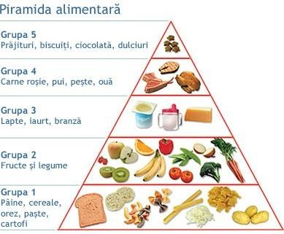

Cereale şi produse cerealiere

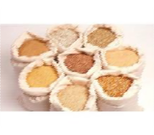

Cerealele: grâul, porumbul, orezul, orzul, ovăzul
- Au valoare nutritivă ridicată, datorită conținutului mare de proteine și glucide;
- Sunt gustoase și ușor asimilabile de organismul uman;
- Se pot prepara ușor, diversificat și într-un timp scurt .

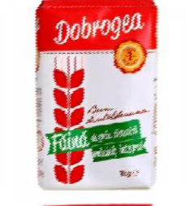

Sortimentul de făină în funcţie de gradul de extracţie:
- Făina albă obţinută din bobul miezului
- Făina semi-albă cu eliminarea parțială a tărâțelor
- Făina intermediară conține particule de tărâțe
- Făina neagră
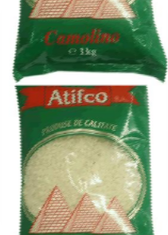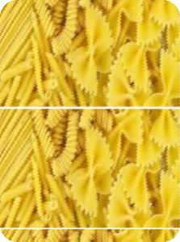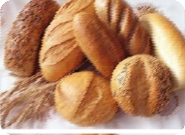

Crupele: mălai, griș, orez, arpacaș
- Se obțin prin prelucrarea boabelor de cereale prin tehnici speciale;
- Au valoare nutritivă ridicată (conțin amidon, substanțe proteice, grăsimi, săruri
minerale);
- Au valoarea calorică mare: 350-370 Kcal/100 g produs;
- Fierb repede, își măresc volumul, greutatea și își îmbunătățesc proprietățile gustative;
- Sunt ușor asimilabile de organism.

Pastele făinoase (simple sau cu adaosuri)
- Au valoare alimentară ridicată (340 Kcal/100 g produs);
- Gradul de asimilare este mare;
- Au digestibilitate sporită;
- Se pregătesc în timp scurt;
Își mentin proprietățile gustative și nutritive.
Produse de panificaţie
- Pâine simplă (albă, semialbă, neagră);
- Pâine cu adaosuri (cu cartofi, cu semințe);
- Pâine dietetică (fără sare, cu calciu, graham);
- Produse de franzelarie (cornuri, batoane, împletituri, cozonaci).

Utilizări culinare ale produselor de morărit și panificație

PRODUSUL | UTILIZAREA CULINARĂ
Făină | - Material de îngroșare pentru sosuri;  - La tapetarea cărnii pentru obținerea șnițelelor;  - La obținerea produselor de patiserie-cofetărie, a pâinii, și a produselor de panificație.
Crupele | - Pregătirea garniturilor;  - Pregătirea dulciurilor de bucătărie;  - Ca adaosuri la preparate lichide (supe, ciorbe) sosuri, tocături;
Paste făinoase | - La pregătirea unor garnituri, a unor antreuri;  - La pregatirea unor dulciuri de bucătărie  - Ca adaosuri la unele preparate culinare lichide calde.
Produse de panificaţie | - Pâinea se utilizează ca atare;  - La obținerea gustărilor reci (sandvișuri);  - Intră in componența unor preparate sub formă de crutoane.

IMPORTANT | Făina conţine amidon şi gluten.  - Amidonul ajută la formarea și coacerea aluaturilor;  - Glutenul generat de substanțele proteice din făină, în contact cu apa formează o masă elastică ce permite tragerea aluatului în foi;  - Cu cât cantitatea de gluten este mai mare, cu atât făină este de calitate mai  bună.
Produsele de panificaţie:
- au valoare gustativă şi calorică mare;
- sunt usor asimilabile, constituind alimente de bază în hrana omului;
- din punct de vedere chimic conțin glucide, lipide, proteine, substanțe minerale, vitamine.

Condiții de calitate ale făinii

Sortiment Caracteristici | Făina albă | Făina semialbă | Făina intermediară și neagră
Aspect | Pulbere fină | Pulbere cu o granulație fină, urme vizibile de tărâțe | Pulbere care conține particule de tărâțe
Culoare | Alb –gălbuie | Alb-gălbuie cu nuanțe cenușii | Cenușiu deschis cu nuanță albă sau gălbuie
Miros | Specific de făină de grâu, fără miros străin (mucegai)
Gust | Dulceag, plăcut, specific, nici amar nici acru, puțin dulceag, fără scrâșnet la mestecare.
Infestare | Nu se admite prezența insectelor în niciun stadiu de dezvoltare.

FIŞA DE DOCUMENTARE NR. 4
Legume și fructe

Clasificarea legumelor

Legumele bulboase
ceapa prazul usturoiul
Legumele cucurbitaceae (bostănoase)
castravetele dovlecelul pepenele galben pepenele verde
Legumele solano-fructoase
ardeiul tomatele vinetele
Legumele frunzoase
loboda salata spanacul
Legumele păstăioase (păstăi şi capsule)
bamele fasolea păstăi mazăre
Legumele rădăcinoase
morcovul, pătrunjelul păstârnacul
ridichea neagră sfecla roşie
ţelina
Legumele tuberculifere
cartoful
Legumele vărzoase
varza albă, varza roşie
varza creaţă, varza de bruxelles conopida, gulia
Legumele condimentare
cimbrul, hreanul, leuşteanul, mărarul, tarhonul
alte legume ciuperca albă cultivată
sparanghelul
Clasificarea fructelor

Fructele seminţoase
gutuile merele perele
Fructele sâmburoase
caisele cireşele
corcoduşele prunele piersicile vişinile
Fructele arbuştilor fructiferi
Afinele Agrişele Căpşunile Coacăzele Fragii Murele Zmeura Strugurii
Fructele nucifere
alunele
castanele comestibile măslinele
migdalele nucile
Fructele subtropicale lămâile mandarinele portocalele grapefruit smochinele
Fructele tropicale
ananasul bananele curmalele avocado

Produse obținute prin prelucrarea legumelor și fructelor Conserve din legume
Metoda de conservare | Produsul obținut
Legume conservate prin pasteurizare și sterilizare | În apă: spanac, zarzavat, foi de viță
 | În soluție de sare: fasole, mazăre, ciuperci
 | În bulion: vinete, roșii, bame
 | În ulei: vinete, tocană, ghiveci
 | În soluție de oţet: castraveţi
 | Sucuri de legume: roşii, morcov
Legume congelate | Spanac, conopidă, ardei, cartofi, mazăre, fasole
Legume conservate prin  deshidratare | Radăcinoase, ceapă, cartofi, mazăre, fasole
Legume conservate prin concentrare | Bulionul de tomate, de ardei
 | Paste de tomate, de ardei
Legume concentrate prin murare | Castraveţi, gogonele, varză
Legume conservate prin suprasărare | Roşii, ardei graşi, fasole, foi de viţă
Legume conservate în oţet | Ardei, castraveţi

Conserve din fructe

Metoda de conservare | Produsul obținut
Fructe conservate prin sterilizare și  pasteurizare | Compot, pireuri, sucuri
Fructe congelate | Căpșuni, vișine, zmeură, fructe de pădure,
Fructe conservate prin deshidratare,  liofilizare și afumare | Prune, caise, struguri, vișine, cireșe, coarne
Fructe conservate prin concentrare | Marmeladă, magiun, gem, dulceaţă, sucuri
Fructe conservate prin murare | Mere, pere, pepeni, struguri

Pasteurizarea - metodă de conservare a alimentelor prin încălzirea acestora la o temperatură sub 100 °C, de obicei până la 60-70 °C, urmată
de o răcire bruscă a acestora la 4-6 °C. Sunt distruse microorganismele vegetative.
Sterilizarea – metodă de conservare a alimentelor la temperaturi mai mari de 100°C . Sunt distruse microorganismele vegetative și sporii.
Liofilizarea - presupune îngheţarea bruscă a alimentelor și extragerea vaporilor de apă cu ajutorul unui aparat cu funcţie de aspirare, obţinând astfel alimente deshidratate

Materii prime zaharoase

Amidonul se folosește pentru:
- fabricarea glucozei;
- obținerea rahatului;
- agent de îngroșare pentru sosuri și compoziții (jeleuri, creme,
înghețate).

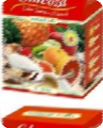
Glucoza se folosește pentru:
- prepararea fondantului, a siropurilor pentru confierea fructelor;
- prepararea lichiorurilor, a compoturilor de fructe;
- fabricarea biscuiților, colorarea băuturilor alcoolice.
Zahărul se folosește pentru:
- obținerea dulciurilor de bucătărie și ca adaos la diferite sosuri;
- obținerea conservelor de fructe, a băuturilor răcoritoare și băuturilor alcoolice;
- obținerea produselor de cofetărie-patiserie și a produselor zaharoase.

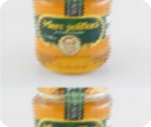
Mierea:
- se consumă în stare naturală;
- se folosește pentru diferite preparate de cofetărie și la dulciurile de bucătărie: turtă dulce, biscuiți, înghețate.
Glucoza este cel mai important monozaharid. Se găsește în majoritatea fructelor. Pe cale industrială se obține prin hidroliza amidonului din cartofi, porumb.
Sortimentul de glucoză:
- glucoza lichidă sau siropul de glucoză;
- glucoza solidă sau zahărul de amidon.
Sortimentul de zahăr:
- zahăr cristal (zahăr tos);
- zahăr pudră;
- zahăr farin;
- zahăr vanilat;
- zahăr candel.
Sortimentul de miere:
- miere monofloră (salcâm, tei), polifloră, de mană.

Grăsimi alimentare

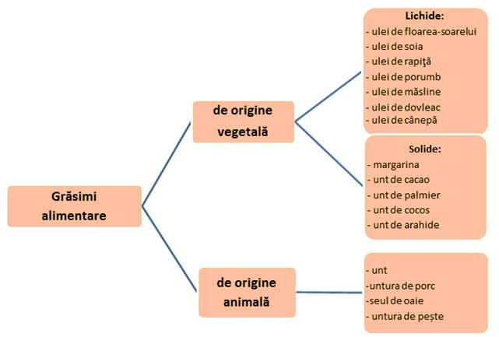

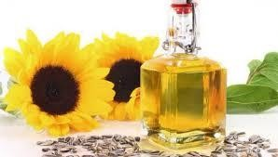

conținut mare de acizi saturați și cresc concentrația de colesterol din sânge;
- uleiul de floarea soarelui, de porumb și de soia conțin acizi grași nesaturați care au ca efect de reducere a colesterolului;
- conținutul bogat în lipide, vitamine (A, D, E), gradul mare de digestibilitate (cu excepția unturii de porc și a seului) determină valoarea alimentară ridicată a grăsimilor;
- lipidele din grăsimile alimentare intră în constituția celulelor
organismului, dar au și un important rol energetic (1 g de grăsime dezvoltăƒ în organism 9,3 kilocalorii).
grăsimile de origine animală (de bovine, ovine) au un
➢

IMPORTANT

Materiile auxiliare

Materiile auxiliare sunt alimente folosite în cantităţi mici, care influenţează numai proprietăţile organoleptice ale preparatului culinar. De aceea ele pot lipsi din acesta. În această grupă se includ:
- Stimulentele: ceaiul, cafeaua şi cacaua.
- Condimentele:
  - acide: oţet, acid tartric (E 334), acid citric (E 330);
  - vegetale picante: piper, muştar, boia, capere;
  - vegetale aromate (mirodenii);
  - saline: sarea.
- Coloranții alimentari: naturali sau sintetici. Se prezintă sub formă de pulbere care se dizolvă pentru repartizarea uniformă în masa produsului. Folosirea coloranţilor se face în limita admisă de legislaţia în vigoare.
- Afânătorii:
  - Biochimici - biologici – drojdia de bere;
  - Chimici – praful de copt, bicarbonatul de sodiu.
Se adaugă în aluaturi sau compoziţii pentru a asigura o anumită porozitate şi creştere în volum.
- Esențe, gelifianți.

Un bun bucătar ştie să asocieze condimentele cu diferite preparate culinare, astfel încât să le îmbunătăţească proprietăţile organoleptice.

Asocierea condimentelor:
MIEL - busuioc, rozmarin, usturoi;
PORC – tarhon, cimbru, piper, coriandru, ienibahar; PUI – mărar, usturoi, hrean, pătrunjel;
CURCAN – mentă, piper, chimen, ţelină; GÂSCĂ – leuştean, mărar, pătrunjel, piper; RAŢĂ – ardei iute, hasmaţuchi, pătrunjel; VIŢEL – pătrunjel, mărar, piper.

TIPUL DE SALATĂ | CONDIMENTE RECOMANDATE
SFECLĂ ROŞIE | Hrean, chimen, boabe de muştar
SALATĂ VERDE | Ceapă, mărar, usturoi
CASTRAVEŢI | Mărar, cimbru
ROŞII | Busuioc, piper, cimbru, usturoi
CARTOFI | Pătrunjel, chimen, mărar
FASOLE VERDE | Usturoi, tarhon, mărar
CIUPERCI | Pătrunjel, mărar, usturoi
ARDEI COPŢI | Cimbru, leuştean, usturoi

Materii prime de origine animală: carnea, subprodusele și preparatele din carne

Carne și subproduse:
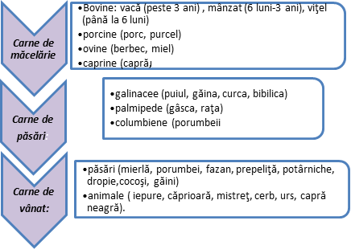 | Utilizări culinare:  salate, preparate lichide, preparate de bază cu legume/fructe, tocături, fripturi (frigare, grătar, tavă).
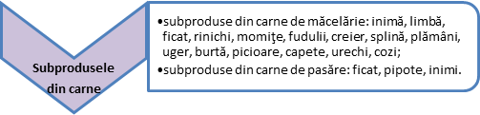 | Soteruri din : creier, momiţe inimă, ficat, rinichi, uger, măduvioară)  Supe din picioare Ciorbe din burtă  Rasol din cap, creier, limbă, burtă Preparate cu legume din limbă, inimă, ficat, rinichi  Tocături din creier, ficat  Fripturi la cuptor din creier, momiţe, ficat, splină, rinichi,  măduvioară.

Produsele din carne
Semipreparate din carne: |  | Preparate din carne: | Semiconserve
▪ | crude: carne  tocată, mici, | ▪ prospături:  - afumate şi fierte: parizer polonez, cremwurşti, | și conserve
▪ | cârnaţi proaspeţi.  sărate: slănină sărată, pastramă | cârnaţi extra etc.;  - fierte: leber, caltaboş, tobă, diferite specialităţi;  - coapte: diferite specialităţi, pastramă, caş de ficat,
 | de oaie, bacon. | drob de porc;  - răcituri: piftii, aspicuri;  - semiafumate: salamuri şi cârnaţi;  - crude, afumate şi uscate: salam de Sibiu;  - crude şi uscate: ghiudem, babic;  - sărate, maturate: jambon; dietetice: salamuri,
cârnaţi, specialităţi;
- culinare (de tip industrial).

Materii prime de origine animală – Pești și vietăți acvatice

Clasificarea peştilor:
- Din punct de vedere biologic, respectiv după mediul în care trăiesc:
  - peşti de apă dulce (şalău, crap, biban, păstrăv etc);
  - peşti de apă sărată sau de mare (scrumbia de mare, pălămida etc);
  - peşti de mare migratori- trăiesc atât în ape dulci, cât şi sărate (chefalul de mare, nisetrul, morunul).
- După felul scheletului:
  - peşti cu schelet osos (crap, şalău, ştiucă, păstrăv etc);
  - peşti cu schelet cartilaginos (ex. rechinii, sturionii etc).
- După felul alimentaţiei:
  - peşti cu regim vegetal sau fitofagi (ex: crapul chinezesc);
  - peşti cu regim mixt (ex. crap, caras etc.) - peşti cu regim carnivor, sau răpitori (ex: ştiuca).

Compoziţia chimică şi valoarea alimentară a cărnii de peşte
Specia | Partea comestibilă (%) | Compoziţia chimică a părţii comestibile, (%) |  |  |  | Valoarea energetică kcal/100 g
 |  | Apă | Proteine | Lipide | Substanţe  minerale
Păstrăv | 50 | 77.6 | 19.1 | 2.1 | 1.21 | 104
Calcan | 45 | 81.4 | 16.5 | 0.7 | 1.30 | 79.3
Crap | 55 | 72.4 | 18.0 | 7.1 | 1.30 | 151
Şalău | 50 | 78.4 | 19.2 | 0.73 | 1.22 | 94
Ştiucă | 55 | 79.6 | 18.4 | 0.85 | 1.05 | 89
Hering | 63 | 62.8 | 17.3 | 18.8 | 1.26 | 255

Prospeţimea peştelui refrigerat şi decongelat se apreciază în funcţie de rigiditatea musculară, aspectul ochilor, branhiilor, pielii şi solzilor, anusului, musculaturii, atât pentru peştele ca atare, cât şi pe suprafaţa secţiunii şi viscerelor.
Conservarea peştelui se face prin: refrigerare, congelare, afumare, sărare, marinare.

Icrele
Icrele negre provin de sturioni (morun, nisetru, păstrugă şi cegă).
Icrele roşii, denumite şi icre de Manciuria, provin de la peştii din familia somonului, care migrează în fluviile siberiene, unde depun icrele.

Vietăţile acvatice

„Fructe de mare” - vieţuitoarelor marine cu excepţia peştilor, balenelor şi delfinilor, inclusiv algele și crustaceele.
„Crustacee” -creveţi, crabi, langustine, homari, scoici, midii, stridii, calmari, arici de mare, sepii, caracatiţe etc., dar şi melci, raci şi broaşte.
Aceste denumiri sunt evitate în meniuri sau reţete, pentru a evita ca mesenii şi clienţii să facă asocieri ce ar putea avea efect contrar stârnirii apetitului.
Utilizări culinare:
Fructele de mare pot fi sevite ca antreuri, aperitive, salate, supe (recomandat vin alb).

Materii prime de origine animală – Laptele şi produsele lactate

Principalii componenţi ai laptelui (%)
Specia  Componenţi | Vacă | Oaie | Bivoliţă | Capră
Apa | 87.5 | 81. | 81.0 | 88.0
Substanţă uscată | 12.5 | 19.0 | 19.0 | 12.0
Grăsime | 3.5 | 7.5 | 8.0 | 3.5
Proteine | 3.5 | 6.0 | 5.0 | 3.2
Lactoză | 4.8 | 4.6 | 5.2 | 4.5
Substanţe minerale | 0,7 | 0,8 | 0,8 | 0,9
Sărurile minerale: clorura de sodiu, de potasiu şi de calciu.
Vitamine din lapte: A, D, E, B1, B2, B6 şi PP.

Sortimentul laptelui de consum:
- lapte integral (pasteurizat sau sterilizat) cu 3,6 % grăsime;
- lapte cu 3%, 2,5% sau 1,8% grăsime (lapte normalizat);
- lapte smântânit care conţine 0,1% grăsime.

Produsele obţinute prin prelucrarea laptelui sunt:
- produsele lactate acide sau dietetice: iaurt, laptele bătut, sana, chefirul;
- produse de smântânire: smântânâ dulce pentru frişcă, smântână fermentată şi unt;
- brânzeturile.

Clasificarea brânzeturilor
După specia de animale de la care provine laptele:
  - brânzeturi din lapte de vacă (brânză proaspătă de vaci, trapist, Olanda, şvaiţer etc),
  - brânzeturi din lapte de oaie (telemea, caşcavalul de Dobrogea, brânza de burduf);
  - brânzeturi din lapte de capră;
  - brânzeturi din amestecul laptelui diferitelor specii.
După conţinutul de grăsime raportat la substanţă uscată:
  - brânzeturi dublu creme, cu minim 60% grăsime;
  - brânzeturi creme, cu minim 50% grăsime;
  - brânzeturi foarte grase, cu minim 45% grăsime;
  - brânzeturi grase, cu minim 40% grăsime;
  - brânzeturi trei sferturi grase, cu minim 30% grăsime;
  - brânzeturi semigrase, cu minim 20% grăsime;
  - brânzeturi slabe, cu minim 10% grăsime.
După consistenţa pastei şi unele particularităţi tehnologice:
  - cu pasta moale (brânză proaspătă de vaci, brânză Caraiman, brânză telemea, brânză Bucegi, Bran, Camembert etc);
  - cu pasta semitare (trapist, Olanda etc);
  - cu pasta tare (şvaiţer, Mureşană, Parmezan, Cedar etc);
  - brânzeturi frământate (brânza de Moldova, brânza de burduf etc);
  - brânzeturi opărite (caşcaval de Dobrogea, Penteleu, Dalia, afumate etc);
  - brânzeturi topite
Prelucrarea primară a materiilor prime de origine vegetală
Operații pregătitoare
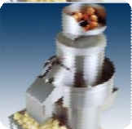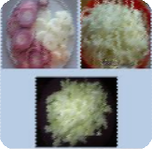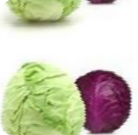
Rădăcinoasele şi tuberculiferee:
- spălarea;
- curăţarea;
- spălarea din nou;
- tăierea în funcţie de reţetă.
Bulbiferele:
- curăţarea;
- spălarea;
- tăierea în funcţie de reţetă.
Vărzoasele:
- îndepărtarea frunzelor exterioare;
- spălarea;
- tăierea în funcţie de reţetă.

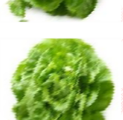
Frunzoasele:
- alegerea;
- spălarea;
- tăierea în funcţie de reţetă.
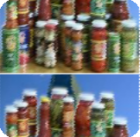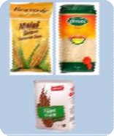
Legumele în conservă:
- scurgerea de lichid;
- spălarea;
- tăierea în funcţie de reţetă.
Făina, făina de mălai, griş:
- cernerea.
Orez:
-alegerea;
- spălarea.
OPERAȚII DE PRELUCRARE
fierberea înăbușirea prăjirea
frigerea sotarea opărirea gratinarea
sub presiune
în vapori
coacerea

Operații pregătitoare
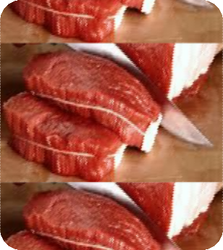
Carnea de porcine, bovine, ovine şi vânat
- decongelarea;
- spălarea;
- fasonarea ( îndepărtarea pieliţelor, resturilor de tendoane sau oase, excesului de grăsime şi ajustarea pentru a da o formă anume bucăţii de carne);
- dezosarea (dacă prevede reţeta);
- porţionarea în funcţie de reţetă : bucăţi, felii, cubuleţe, fâşii, piesă intreagă; tocarea (dacă prevede reţeta).

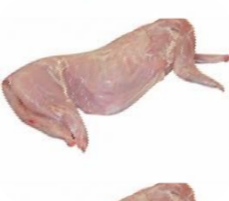
Carnea de vânat
- eviscerarea (spintecarea pe abdomen şi scoaterea conţinutului);
- fezandarea în blană sau penaj (păstrarea suspendată a vânatului într-o încăpere răcoroasă sau expunerea în vânt pentru frăgezire);
- înlăturarea blănii sau penajului; fezandarea artificială sau marinare (marinarea în baiţ în vederea înlăturării gustului şi mirosului neplăcut, specific vânatului şi pentru frăgezire).
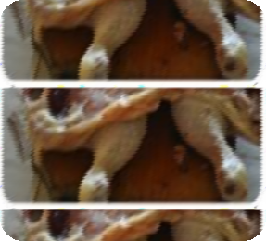
Carnea de pasăre
- deplumarea (curăţarea de pene);
- flambarea;
- eviscerarea;
- îndepărtarea capului şi picioarelor;
- spălarea;
- porționarea în funcție de rețetă.

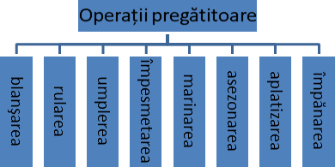

Peștele
Subprodusele comestibile de abator

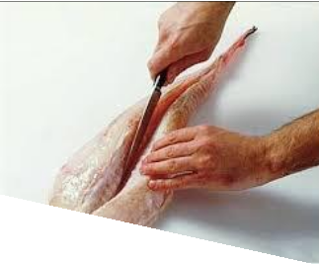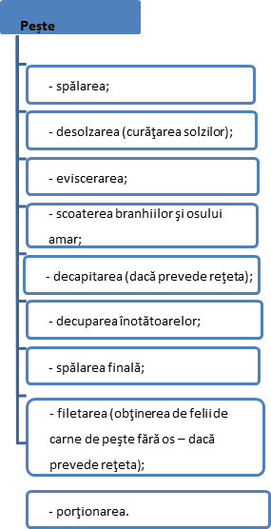
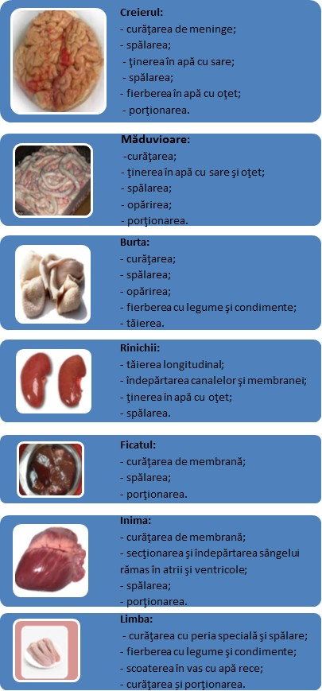

FIŞA DE DOCUMENTARE NR. 17
Ustensile si utilaje specifice

Utilaje pentru prelucrarea primară:  - mașini de curățat cartofi și rădăcinoase;  - roboți de bucătărie;  - mașini de tocat carne;  - mixere, malaxoare. | Cuţitul bucătarului – un cuţit universal  Cuţitul de legume  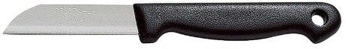  Cuţitul de pâine  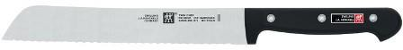  Cuţitul de friptură  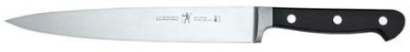  Cuţite pentru filetare şi dezosare  Cuţite speciale  Satâr  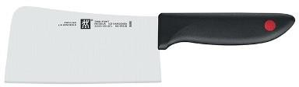  Cuţitul pentru patiserie  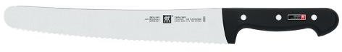  Cuţitul pentru roşii
Utilaje termice (de pregătire la cald):
- mașini de gătit cu combustibil gazos;
- mașini de gătit electrice;
- friteuza;
- cuptor cu microunde;
- bain-marin;
- grill;
- grătar cu cărbuni.
Utilje frigorifice și de condiționare:
- refrigeratoare;
- congelatoare;
- aparate de decongelare,
Echipamente auxiliare:
- masini de spălat vase;
- mașini de spălat pahare;
- prăjitor de pâine;
- cafetieră;
- storcător de fructe;
Cuţite pentru brânză Cuţit pentru stridii
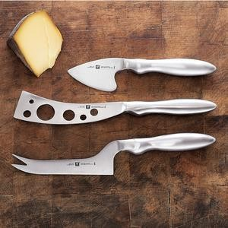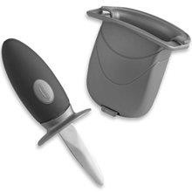

Cuțit pentru pește Cuțit pentru friptură

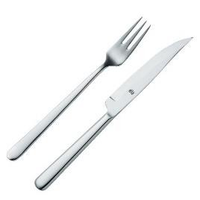

Conformitatea produselor cu documentaţia tehnică

Un produs este conform cu documentaţia tehnică dacă valorile caracteristicilor corespund cu cele descrise de standarde. Verificarea calității produselor alimentare se face prin metode organoleptice și metode de laborator. Analiza organoleptică se realizează cu ajutorul organelor de simț, aprecierile fiind subiective, iar analizele de laborator cu ajutorul echipamentelor specifice, determinările fiind obiective.

Verificarea organoleptică a calităţii produselor

Pâine
- Forma şi volumul se apreciază vizual, prin observaţii asupra aspectului exterior al produsului, urmărind dacă este specifică sortimentului şi bine crescută în volum. De asemenea se observă dacă prezintă unele defecte posibile: deformări, aplatizare, rupturi etc.
- Culoarea şi aspectul cojii se apreciază vizual, făcându-se observaţii asupra aspectului, grosimii, culorii şi eventualelor defecte: arsuri, băşici, încreţituri, crăpături (care se admit într-o lăţime de maximum 1 cm şi o lungime de maximum 5 cm), sau dacă prezintă urmele unor boli (mucegăire, boala cretoasă).
- Mirosul se apreciază în secţiune observându-se forma şi fineţea porilor, uniformitatea acestora sau dacă prezintă defecte: este lipicios, se fărâmiţează, este desprins de coajă, se întinde la rupere formând fire mucilaginoase, are goluri mari, prezintă cocoloaşe de făină sau urme de făină nefrământată. Se apreciază şi consistenţa (elasticitatea) prin apăsare cu degetul o singură dată într-un loc, observând dacă acesta revine la forma iniţială (nu păstrează forma degetului).
- Aroma se apreciază prin mirosire după ce pâinea se secţionează şi se presează de câteva ori. Se observă dacă este plăcută şi pronunţată, caracteristică pâinii bine coapte, sau prezintă un miros de mucegai, stătut, rânced sau alt miros străin.
- Gustul se apreciază prin degustarea unei porţiuni de produs (miez şi coajă) şi se observă dacă este plăcut, caracteristic sortimentului sau dacă prezintă defecte: acru, amar, prea sărat.

Unt
- Aspectul şi culoarea. Se examinează vizual aspectul exterior, dar şi în secţiune, precum şi nuanţa şi uniformitatea culorii. Se observă dacă masa este lucioasă şi curată, dacă în secţiune prezintă picături de apă sau goluri de aer.
- Consistenţa. Se examinează la 10 – 12⁰ C, observând dacă este moale, onctuoasă şi nesfărâmicioasă.
- Mirosul şi gustul. Se examinează prin mirosire şi degustare, stabilindu-se dacă sunt bine precizate.
De asemenea, se identifică prezenţa şi intensitatea mirosului şi gusturilor străine (rânced, mucegai, acru, de drojdii, de vechi).

Produse lactate acide Aspectul. Se apreciază dacă coagul format prin fermentare este suficient de compact, prezintă separare de zer, vizibilă sau bule de gaz (exceptând chefirul).
- Consistenţa se apreciază după tipul produsului (filantă, de smântână, cremoasă).
- Culoarea se observă prin transparenţă. Se stabileşte dacă este uniformă.
- Gustul şi mirosul se apreciază, prin degustare, observând dacă gustul este specific de fermentaţie lactică şi dacă aroma este expresivă caracteristică produsului respectiv.

Smântâna
- Aspectul şi consistenţa se examinează turnând proba într-un cilindru de sticlă incoloră şi observând omogenitatea, vâscozitatea, prezenţa gazelor şi existenţa corpurilor străine.
- Culoarea se examinează la lumina zilei.
- Mirosul şi gustul se apreciază la temperatura camerei

